A Carta Europeia da Água

1 -Não há vida sem água. A Água é um bem
precioso indispensável aos seres vivos.

7 -Os recursos aquíferos devem ser
inventariados e protegidos.

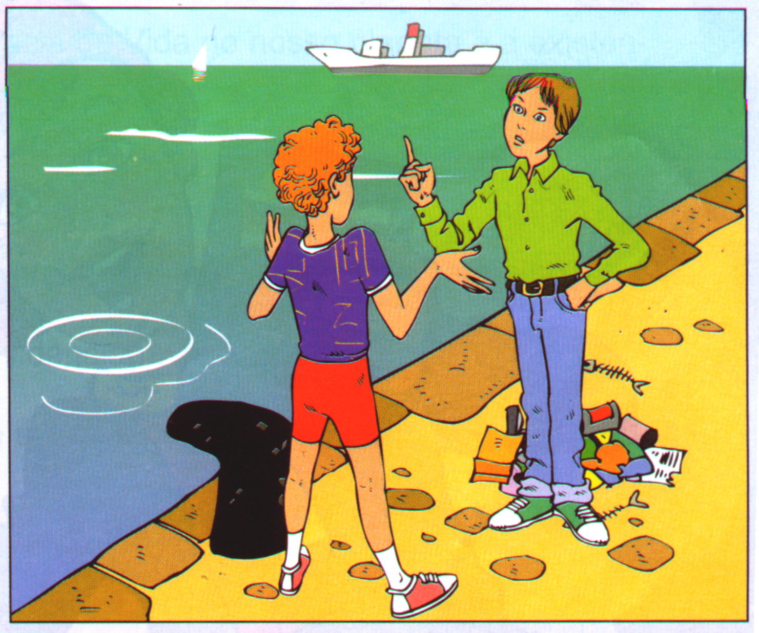

2 -Os recursos de água doce não são
inesgotáveis. É indispensável preservá-los,
administrá-los e, se possível, aumentá-los.

8 -A gestão da água deve ser objecto
de um plano promulgado pelas autoridades.

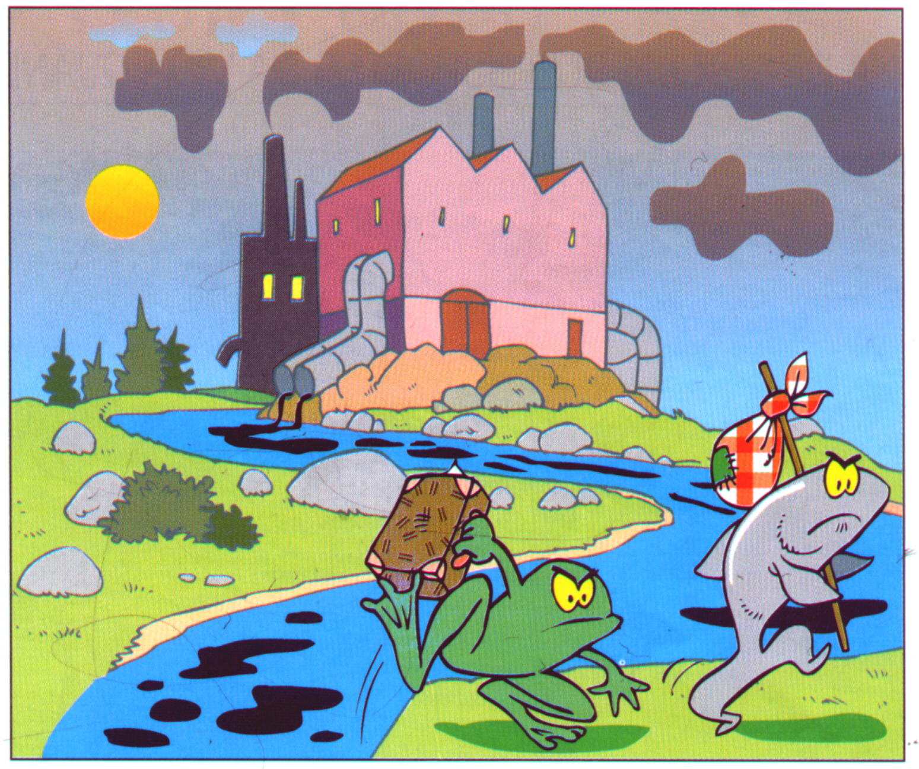
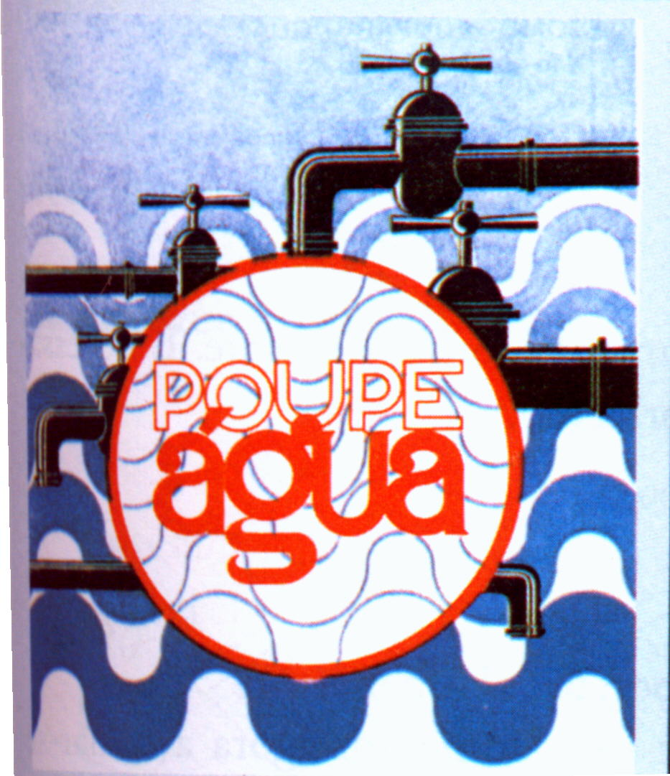
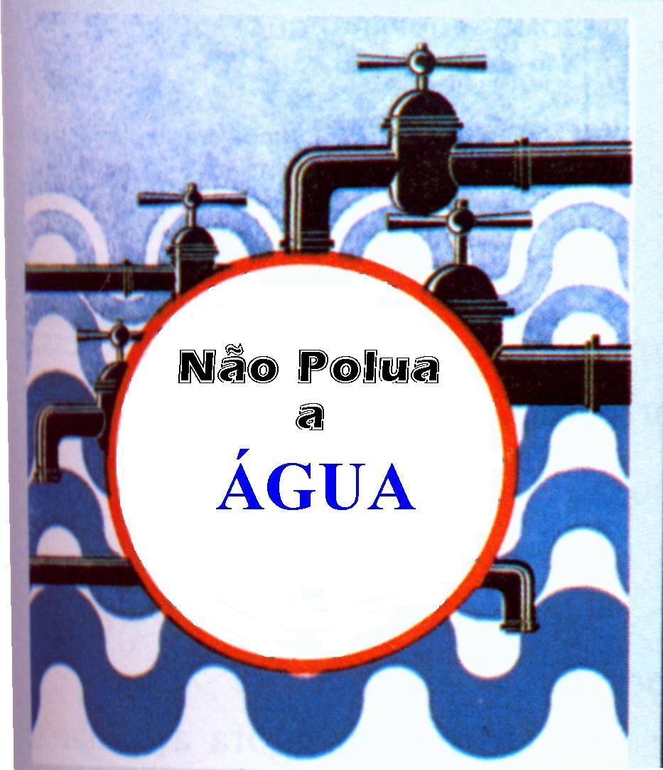

3 -Alterar a qualidade da água é prejudicar
a vida do homem e dos outros seres vivos.

9 - A salvaguarda da água implica um
esforço crescente de informação
pública.


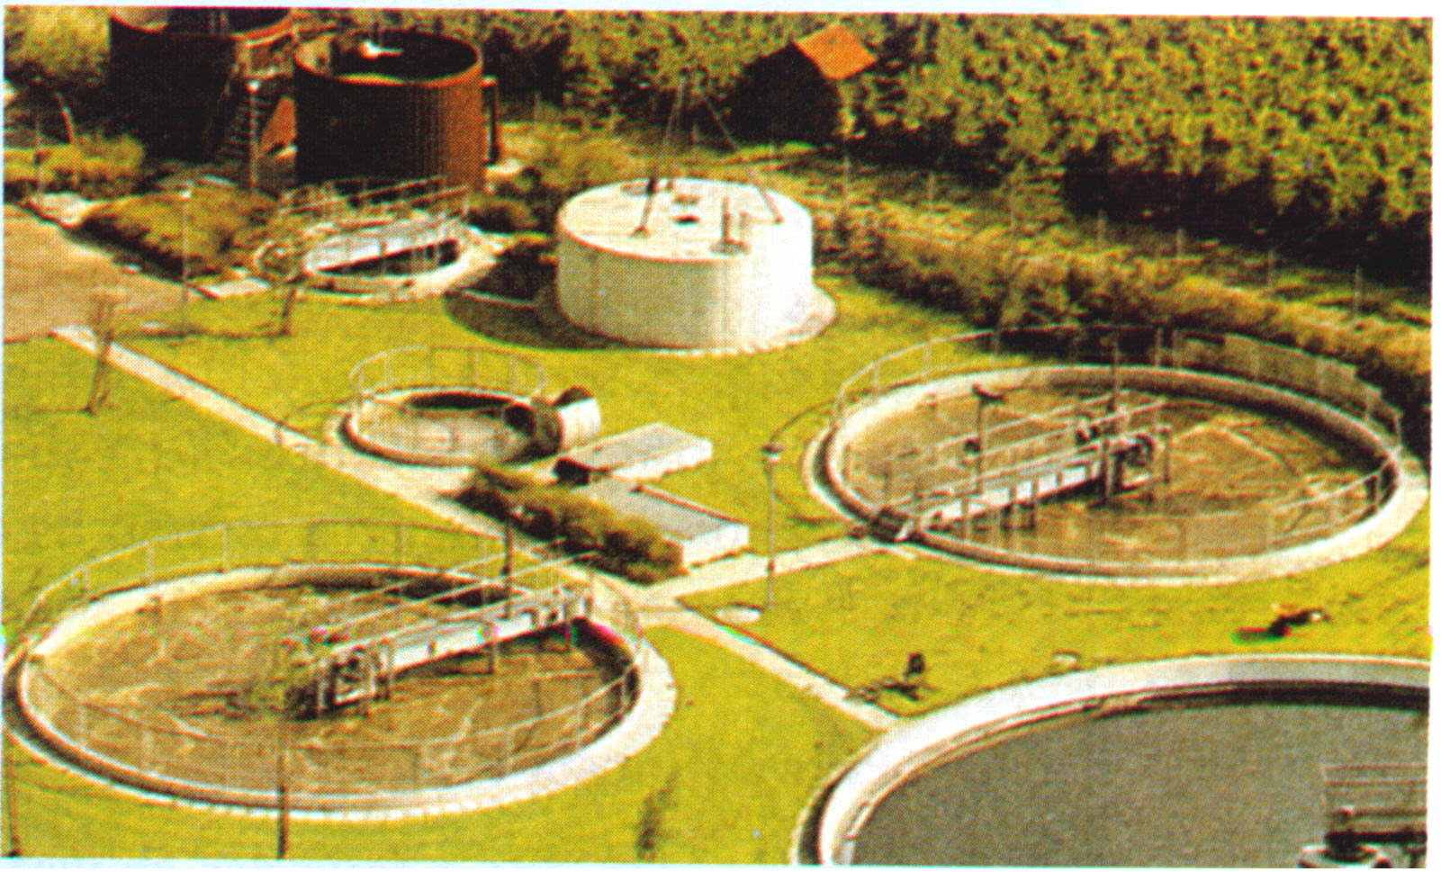

4 - A qualidade da água deve ser mantida
e deve satisfazer as exigências da
saúde pública.

10 -A água é um património comum. Cada um
tem o dever de a economizar e utilizar
com cuidado.

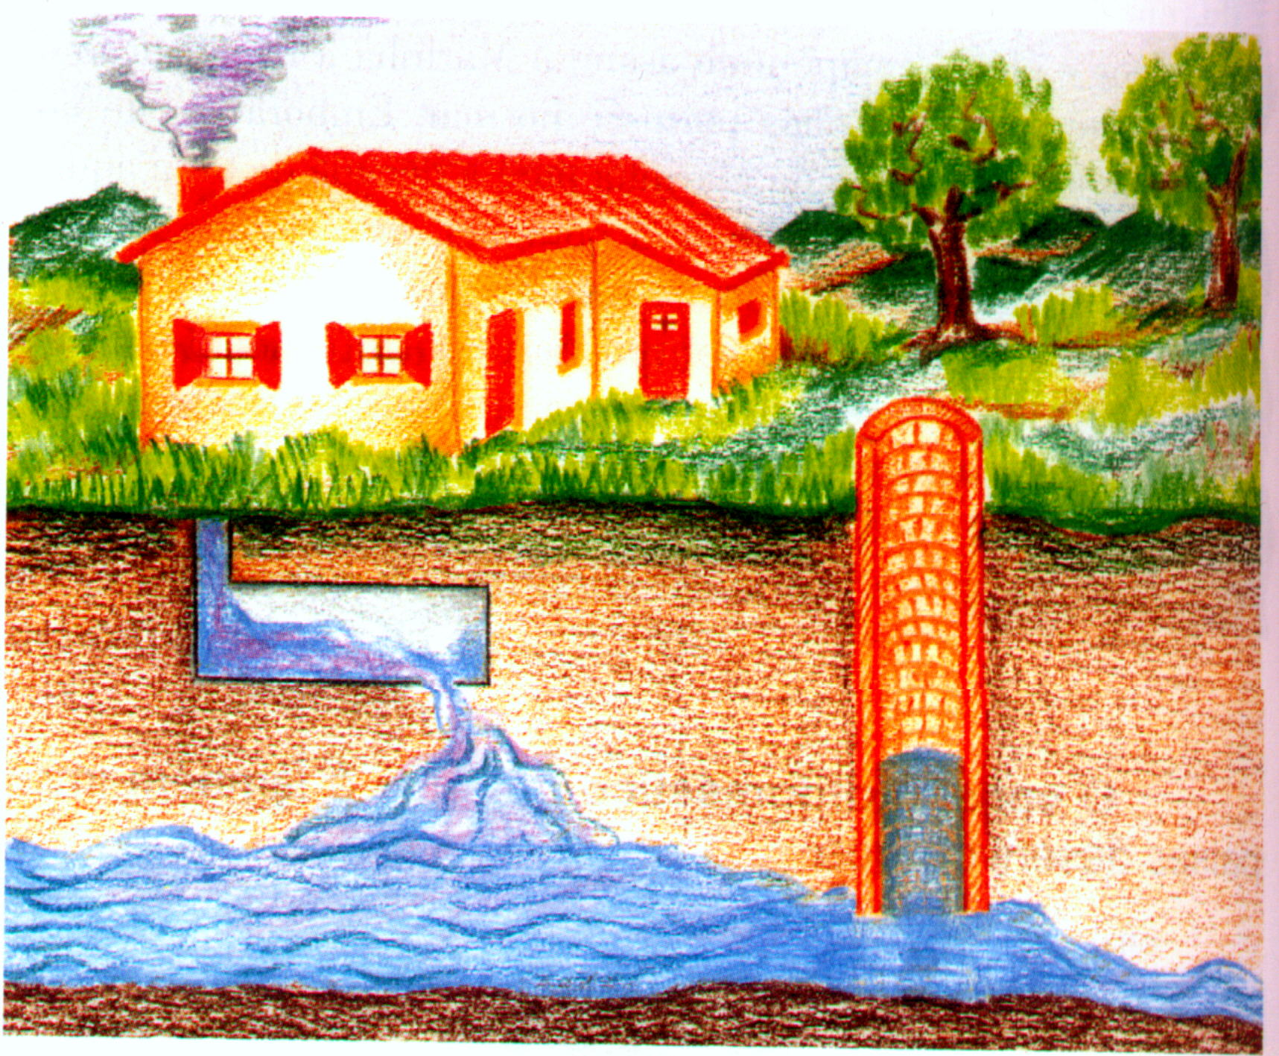

5 -Quando a água, depois de utilizada, volta
ao meio natural, não deve compreender
as utilizações que dela se farão.

11 -A gestão dos recursos de água deve
contemplar a bacia natural e as fronteiras
de cada país.

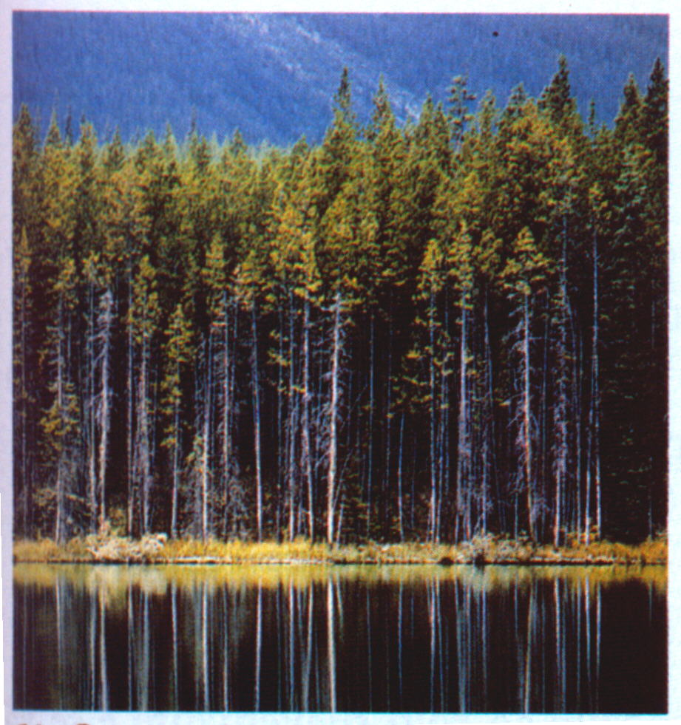

6 -A manutenção de uma cobertura vegetal
adequada, de preferência vegetal, é
essencial para a conservação dos recursos
de água.

12 -A água não tem fronteiras. É um
recurso comum que necessita de
cooperação internacional.

